Chủ đề: Giải bài tập tiếng Anh 6
Giải bài tập Unit 11 The Real Word tiếng Anh 6 sách Cánh Diều giúp các em học tốt Tiếng Anh 6.

Giải bài tập Tiếng Anh 6 Unit 11 The Real Word
A. Listen. Match the questions to the places
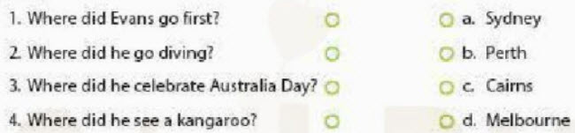
Dịch
Nghe. Nối câu hỏi với các địa điểm
Answer
1 - b
2 - c
3 - a
4 - d
B. Listen. What did Evans do in Australia? Circle the correct answers.
Andrew Evans stayed in (Melbourne / Australia) for more than two months. He visited almost every (state / museum) in the country and traveled almost 30,000 kilometers! He loved the country and the (people / landscape). He thinks Australia is a great place. He was really happy he went there and hopes to (go there again / live there) one day.
Dịch
- Yêu cầu: Nghe. Evans đã làm gì ở Australia? Khoanh vào đáp án đúng.
- Hội thoại:
Andrew Evans đã ở (Melbourne / Úc) hơn hai tháng. Anh ấy đã đến thăm hầu hết mọi (tiểu bang / bảo tàng) trong cả nước và đi gần 30.000 km! Anh ấy yêu đất nước và (con người / phong cảnh). Anh ấy nghĩ rằng Úc là một nơi tuyệt vời. Anh ấy thực sự hạnh phúc khi đến đó và hy vọng một ngày nào đó sẽ (đến đó / sống ở đó).
Answer
1. Australia
2. state
3. people
4. go there again
~/~
Giải bài tập Tiếng Anh 6 sách Cánh Diều Unit 11 Explore English: I went to Australia - Language Focus do Đọc tài liệu tổng hợp, hi vọng sẽ giúp các em học tốt môn Tiếng Anh 6 thật thú vị và dễ dàng.

